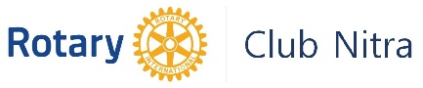

Zápis
z 13. stretnutia RC Nitra v rotariánskom roku 2019/2020 dňa 9. decembra 2019 v penzióne Artin Nitra

Prítomní : I. Košalko, A. Havranová, J. Stoklasa, J. Dóczy, Ľ. Holejšovský, M. Poništ, L. Hetényi, A. Tóth, M. Svoreň, P. Galo, M. Waldner, L. Gáll

Hostia : Abby, výmenná študentka, M. Dóczyová

Ospravedlnení : D. Hetényi, V. Miklík, L. Tatar

Stretnutie klubu otvoril Ivan Košalko, prezident RC Nitra 2019/2020. Citát na dnešný večer : Dobrých priateľov je ťažké nájsť, ešte ťažšie opustiť, a je nemožné na nich zabudnúť.

V zmysle Stanov RI a D 2240 Česká a Slovenská republika a v zmysle pokynov z Guvernérskeho listu č. 6/2019 sa uskutočnila voľby predstavenstva klubu na rotariánsky rok 2020/2021. Zvolení činovníci klubu :

Predstavenstvo klubu v rotariánskom roku 2020/2021 :

Prezident: Jaroslav Dóczy
Viceprezident: Ivan Košalko
Sekretár: Ladislav Gáll
Výkonný sekretár: Anton Tóth
Klubmajster: Robert Plevka
Pokladník: Pavol Szabo
Služba mládeži: Anna Havranová
Medzinárodná služba: Ivan Košalko
Nadácia Rotary: Ivan Košalko
PR/hovorca klubu: Jaroslav Dóczy
Správca webu D, RI Daniel Hetényi
Správca webu D, RI Robert Plevka
Správca webu D, RI Pavol Szabo
Prezident RC Nitra 2021/22 Michal Poništ

Prednáška Ivan Košalko : Autentický vodca sa nehrá na dokonalého. Zdroj : Brené Brown – Odvaha viesť (DARE TO LEAD).

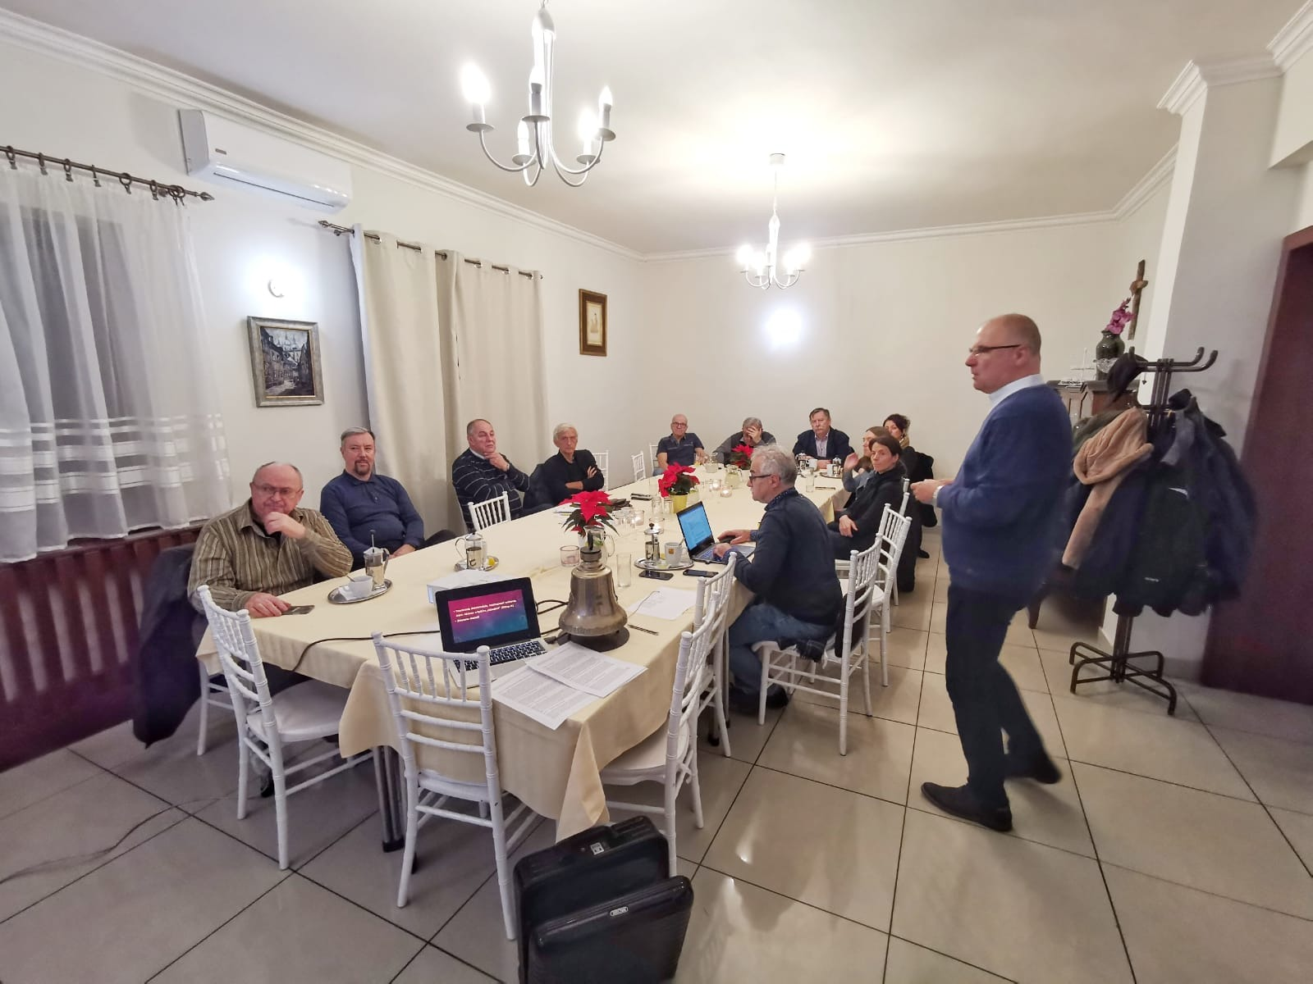
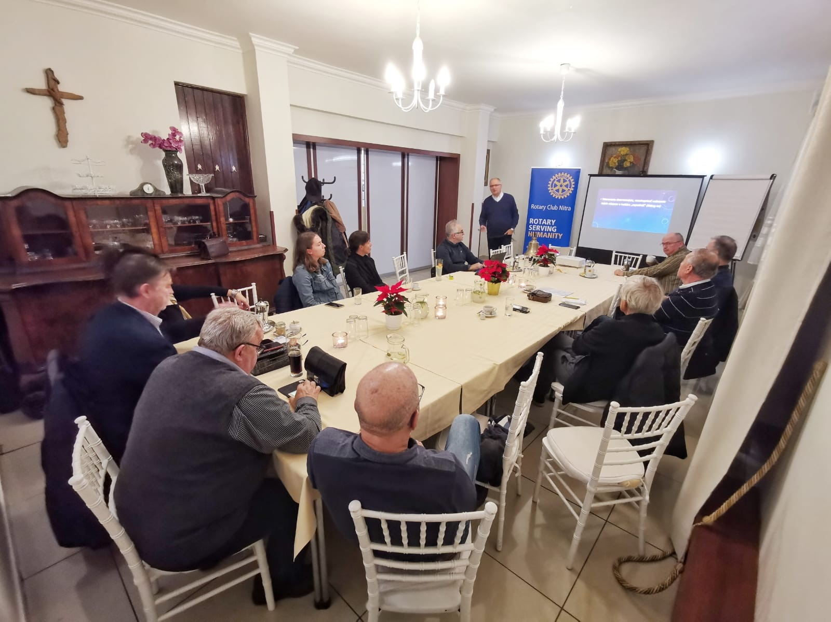

Ako by sme sa vo vedúcich pozíciách správať nemali.
Rekapitulácia prvej časti prednášky :

Snaha o perfektnosť a posilňovanie strachu zo zlyhania
Premárňovanie príležitostí na radosť a uznanie
Ochrnutie – výhovorky, obchádzky
Propagovanie nesprávnej dichtonómie „Rozdrv lebo budeš rozdrvený“ konečná hra lídrov,
Byť vševedkom a mať vždy pravdu
Schovávanie sa za cynizmus
Používanie kritiky na sebaobranu
Použitie sily

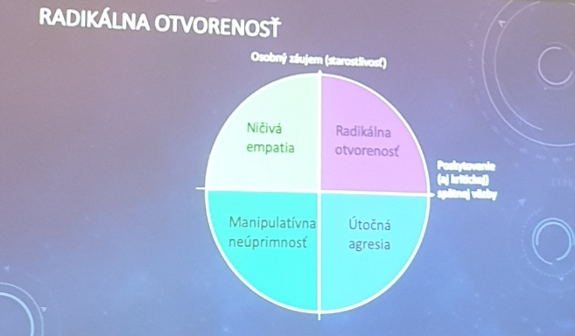

Snaha o uplatnenie : receptom je sebapoznanie
Vedenie neprimerane zamerané na dodržiavanie predpisov a kontrolu
Strach a neistota premenená na zbraň
Odmeňovanie vyčerpanosti ako statusový symbol a spájanie produktivity s vlastnou hodnotou, rovnováha medzi životom a prácou ?
Tolerovanie diskriminácie, neschopnosť vnímania iných názorov a kultúra zapadnúť (fitting-in) – priestor pre diverzitu, každý je iný
Zbieranie medailí – na začiatku opodstatnené
Kľučkovanie a vyhýbanie sa – ako sa vyhnúť úlohe
Vedenie vychádzajúce z ublíženia – z detstva, z rodiny

Diskusia : ako posudzujú zamestnanci vedúceho, keď rozhoduje – rýchlo alebo dôkladne premyslene,
Zásady platia všeobecne? Kultúrne rozdiely platia.

Zážitky : Michal výročné stretnutie lukostrelcov, dobré ohlasy, obdiv zahraničných pretekárov
Ivan : bol na zabíjačke, u Sandy, koučovanie študentov,
Laco : Viedenský filharmonici
Koncert Lívii Ághovej v Prahe,
Anka : Vianočné trhy v Trnave, Malý Berlín,
Ľuboš :Vianočné trhy vo Viedni, na viacerých miestach,
Milan: v Prahe – Regio Jett, zážitok, Dívka na košteti,
Abby, bola vo Viedni, v Bratislave,
Miriam : bola na kontrole vo väznici, výstupný oddiel, úspešný experimentálny projekt,

Aktuálne Informácie :

- Ivan : Dohoda o participácii na mestskom plese dňa 25.1. 2020 bude Mestský ples spolupráca spočíva v tom, aby sme oslovili čo najviac ľudí, výťažok z ceny lístka je 10,- Eur na dobročinné účely.
- RC Harmony, pozvánka na Vianočný večierok 16.12. 2019, o 17.00 hod. v Red Oak klube.
- Tonko : schodolez, pripravená darovacia zmluva, RC Nitra kúpi a daruje Spojenej škole, tento týždeň by mal byť proces ukončený, Spojená škola organizuje posedenie pod jedličkou, pozvánka, slávnostné odovzdanie prístroja. Termín pred Vianocami, dohoda pani riaditeľky a prezidenta klubu. Propagácia daru.

Pripravované podujatia

- Vianočné stretnutie U grófa, termín 14.12.2019, o 18.00 hod. Prítomní cca 33 ľudí, vstupné 20,- Eur, aukcia obrazov detí zo Spojenej školy. Členovia klubu donesú darčeky do tomboly.
- Termíny udalostí Dištriktu : PETS Olomouc 21.3.2020,
- Dištriktná konferencia, Luhačovice 15.-17.5.2020
- Svetová konferencia, Honolulu, Hawai, USA 6.-10.6.2020.

Ivan Košalko, prezident Rotary club Nitra 2019/2020

